1. Министерство Образования Республики Беларусь

Учреждение образования

«Гомельский государственный технический

университет имени П.О. Сухого»

Кафедра «Информатика»

**Лабораторная работа №**

по дисциплине: **«Основы Web-программирования»**

**Тема лабораторной работы:**

Блочная модель, позиционирование элементов.

Выполнил студент

Группы ИП-12

Карпенко К.А.

Проверит доцент:

Глушенок А.А.

Гомель 2024

**Цель работы:** изучить блочную модель, научиться использовать плавающие и встроенные блоки, применять позиционирование элементов на странице, а также визуальные эффекты.

**Задание 1**

**Пример конечного результата:**



**Результат выполнения задания:**

 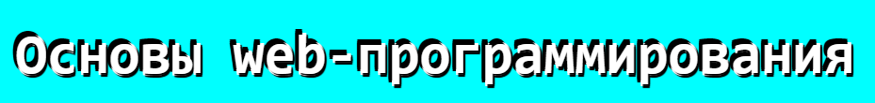

**HTML:**

<!DOCTYPE html>

<html lang="en">

<head>

    <meta charset="utf-8">

    <title>Основы web-программирования</title>

    <link rel="stylesheet" href="zadanie1.css">

</head>

<meta http-equiv="X-UA-Compatible" content="IE=edge">

<meta name="viewport" content="width=device-width, initial-scale=1.0">

<title>3D text</title>

</head>

<body>

<div>

<p class="light">Основы web-программирования</p>

</div>

<div class="main" align="center">

    <p class="blanco">Основы web-программирования</p>

    <p class="normal">Основы web-программирования</p>

    <p class="black">Основы web-программирования</p>

    </div>

</body>

</html>

**CSS:**

.light{

    text-align: center;

    color: white;

    font-size: 80px;

    font-family: monospace;

    transition: 0.5s;

    text-shadow:

    0 1px 0 #000000, 0 2px 0 #000000,

    0 3px 0 #ccc, 0 4px 0 #ccc,

    0 5px 0 #000000, 0 6px 0 #000000,

    0 7px 0 #ccc, 0 8px 0 #ccc,

    0 20px 30px rgba(0, 0, 0, 0.5);

}

body{

    background-color: aqua;

}

.main{

    justify-content: center;

    display: flex;

}

.blanco{

    position: absolute;

    font: bold 60px monospace;

    color:white;

    text-align: center;

    text-shadow:2px 2px 1px rgb(0, 0, 0), -4px -4px 0px rgb(0, 0, 0);

    margin: -2px;

}

.normal{

    position: absolute;

    margin: 2px;

    font: bold 60px monospace;

    color:white;

    text-align: center;

    text-shadow:2px 2px 1px rgb(0, 0, 0),-4px -4px 0px rgb(0, 0, 0);

}

.black{

    position: absolute;

    margin: 0px;

    font: bold 60px monospace;

    color:white;

    text-align: center;

    text-shadow:2px 2px 1px #000000, -4px -4px 0px rgb(0, 0, 0);

}

**Задание 2**

**Пример конечного результата:**

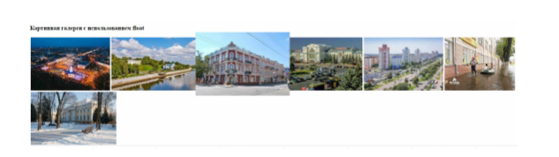

**Результат выполнения задания:**

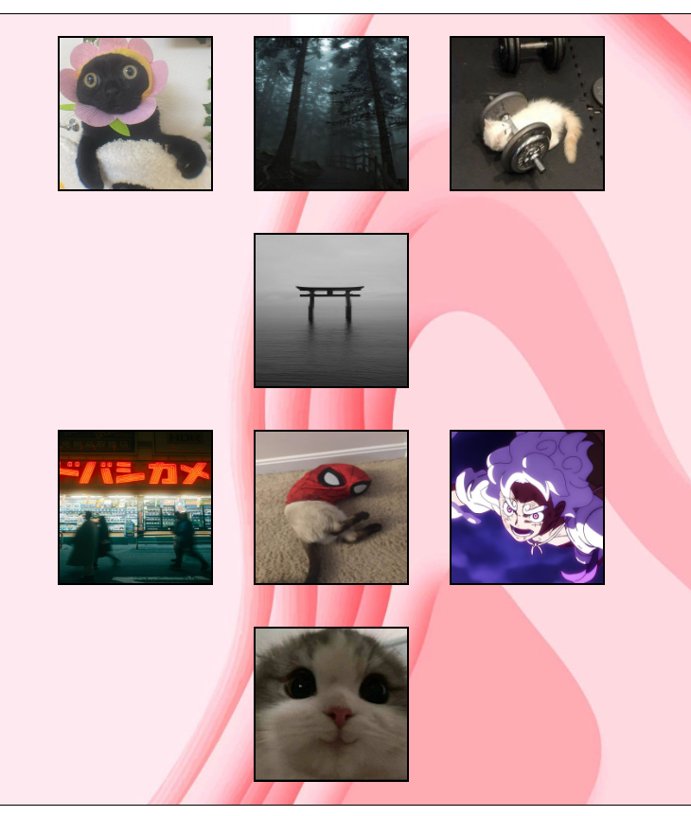

**HTML:**

<!DOCTYPE html>

<html lang="en">

<head>

    <meta charset="utf-8">

    <title>Картинки</title>

    <link rel="stylesheet" href="zadanie2.css">

</head>

<body>

    <div class="container" align="center">

<img src="baby_cat.jpg" width="200px" height="200px">

<img src="forest.jpg" width="200px" height="200px">

<img src="gym_cat.jpg" width="200px" height="200px">

<br>

<img class="mid" src="japan.jpg" width="200px" height="200px">

<br>

<img src="japan_atm.jpg" width="200px" height="200px">

<img src="spider_cat.jpg" width="200px" height="200px">

<img src="one_piec.jpg" width="200px" height="200px">

<br>

<img class="mid" src="UwU.jpg" width="200px" height="200px">

</div>

</body>

**CSS:**

img:hover{

    transform: scale(1.5);

    transition-duration: 1s;

    cursor: pointer;

}

img{

    border:2.5px solid black;

    margin: 25px 25px 25px 25px;

    transition-property: all;

    transition: all ease 1s;

}

.container{

    background-image: url(fon.jpg);

    border:2px solid black;

    padding-top: 4px;

    margin: 100px 300px 0px 300px;

    display: center;

}

.mid:hover{

    transform: scale(3, 1);

}

**Задание 3**

**Пример конечного результата:**

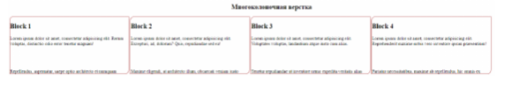

**Результат выполнения задания:**

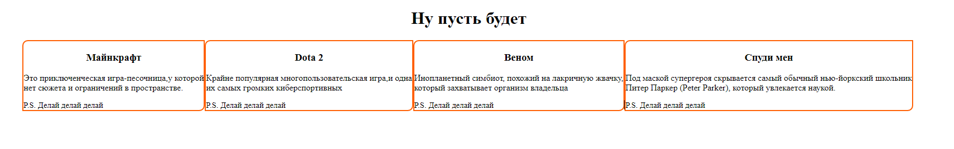

**HTML:**

<!DOCTYPE html>

<html lang="en">

<head>

    <meta charset="utf-8">

    <title>Картинки</title>

    <link rel="stylesheet" href="zadanie3.css">

</head>

<body>

    <h1>Ну пусть будет</h1>

    <div><h3>Майнкрафт</h3>

    Это приключенческая игра-песочница,у которой <br>

    нет сюжета и ограничений в пространстве.

    <p>P.S. Делай делай делай</p>

    </div>

    <div><h3>Dota 2</h3>

    Крайне популярная многопользовательская игра,и одна <br>

    их самых громких киберспортивных

    <p>P.S. Делай делай делай</p>

    </div>

    <div><h3>Веном</h3>

    Инопланетный симбиот, похожий на лакричную жвачку,<br>

    который захватывает организм владельца

    <p>P.S. Делай делай делай</p>

    </div>

    <div><h3>Спуди мен</h3>

    Под маской супергероя скрывается самый обычный нью-йоркский школьник<br>

    Питер Паркер (Peter Parker), который увлекается наукой.

    <p>P.S. Делай делай делай</p>

    </div>

</body>

**CSS:**

div{

    border:2px solid rgb(255, 95, 2);

    display: inline-block;

    border-radius: 10px 0px 10px 0px;

    margin-left: -4px;

    text-align: left;

}

h1{

    text-align: center;

}

h3{

    text-align: center;

}

body{

    text-align: center;

}

p{

    font-size: 15px;

    margin-bottom: 0px;

}

**Задание 4**

**Пример конечного результата:**

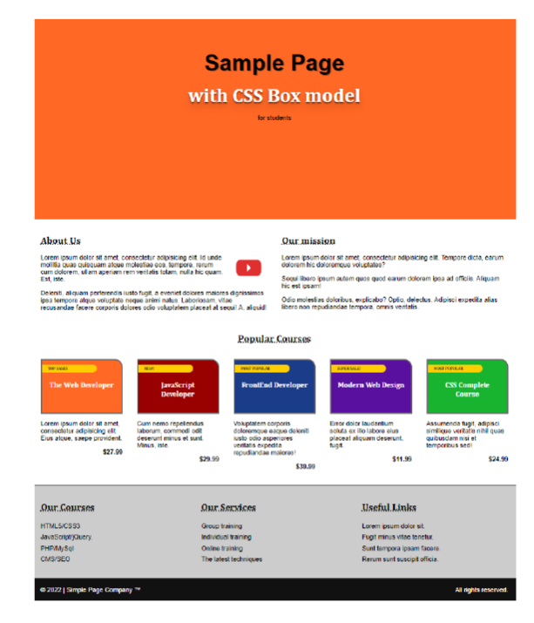

**Результат выполнения задания:**

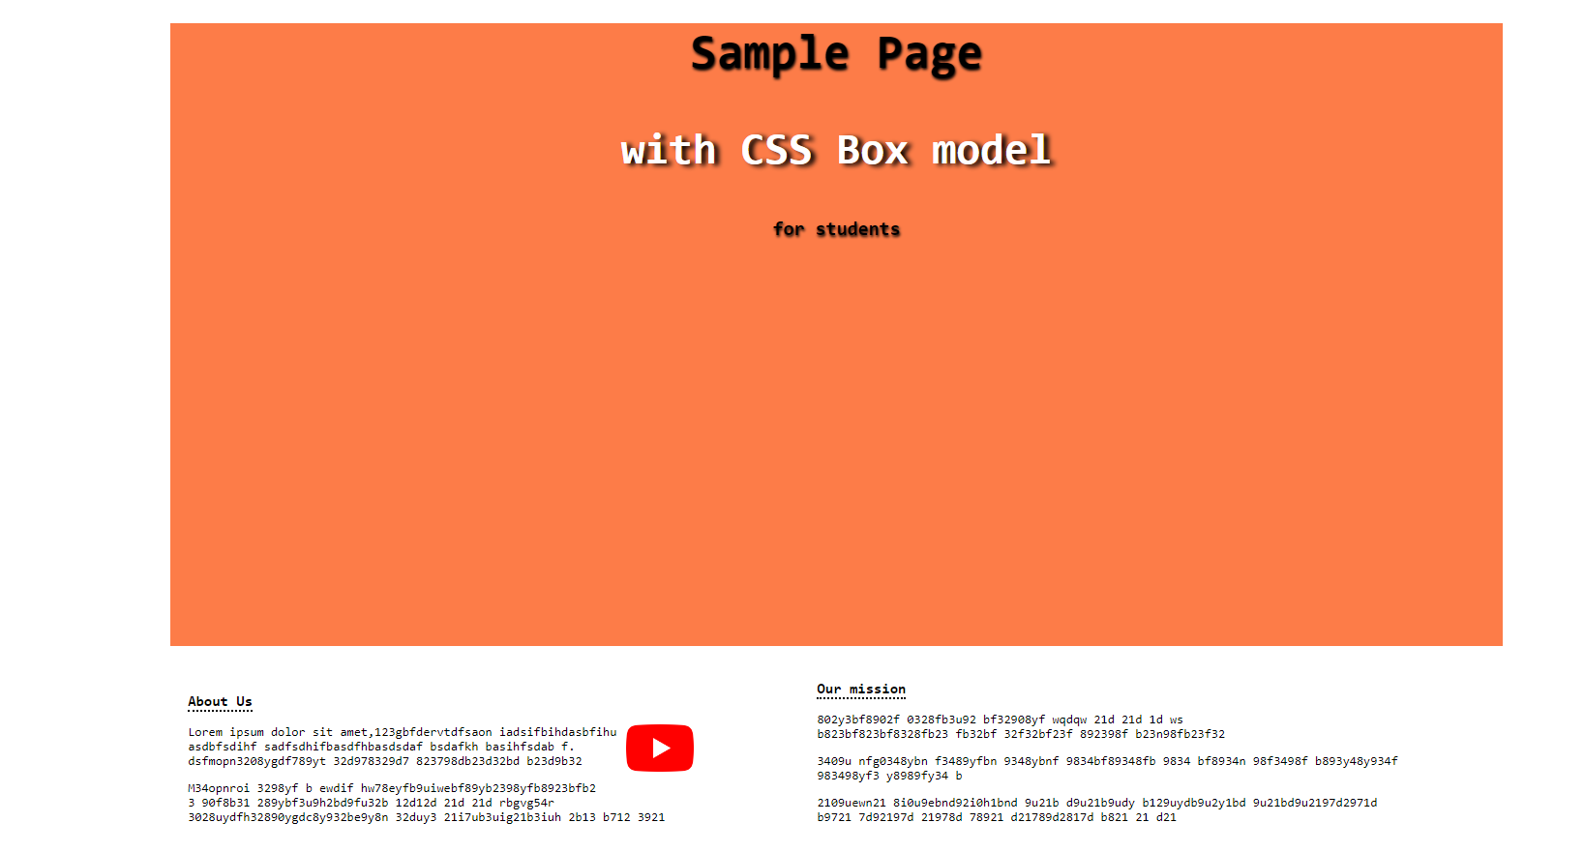

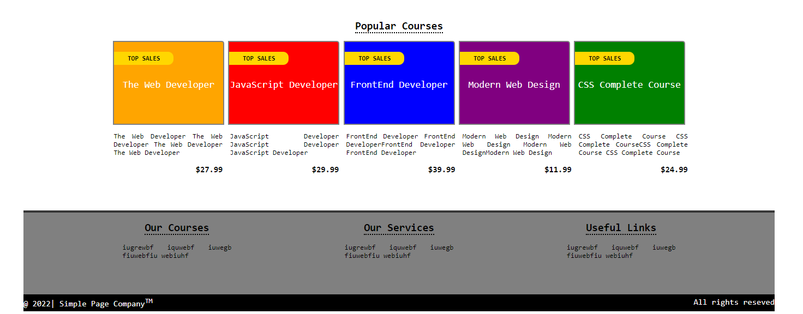

**HTML:**

<!DOCTYPE html>

<html lang="en">

<head>

    <meta charset="utf-8">

    <title>Kirya4e</title>

    <link rel="stylesheet" href="zadanie4.css">

</head>

<div class="side1">

    <h1>Sample Page</h1>

    <p class="white">with CSS Box model</p>

    <p class="pequeno">for students</p>

</div>

<div class=center>

    <div class="text-2">

        <h3><span>About Us</span></h3>

        <p>Lorem ipsum dolor sit amet,123gbfdervtdfsaon iadsifbihdasbfihu

            <img class="Youtube" src="Youtube.png" width="70px"> <br>

            asdbfsdihf sadfsdhifbasdfhbasdsdaf bsdafkh basihfsdab f.<br>

            dsfmopn3208ygdf789yt 32d978329d7 823798db23d32bd b23d9b32

        </p>

        <p>M34opnroi 3298yf b ewdif hw78eyfb9uiwebf89yb2398yfb8923bfb2 <br>

            3 90f8b31 289ybf3u9h2bd9fu32b 12d12d 21d 21d rbgvg54r<br>

            3028uydfh32890ygdc8y932be9y8n 32duy3 21i7ub3uig21b3iuh 2b13 b712 3921

        </p>

    </div>

    <div class="text-2">

        <h3><span>Our mission</span></h3>

        <p>802y3bf8902f 0328fb3u92 bf32908yf wqdqw 21d 21d 1d ws<br>

            b823bf823bf8328fb23 fb32bf 32f32bf23f 892398f b23n98fb23f32</p>

        <p>3409u nfg0348ybn f3489yfbn 9348ybnf 9834bf89348fb 9834 bf8934n 98f3498f b893y48y934f<br>

            983498yf3 y8989fy34 b</p>

        <p> 2109uewn21 8i0u9ebnd92i0h1bnd 9u21b d9u21b9udy b129uydb9u2y1bd 9u21bd9u2197d2971d <br>

            b9721 7d92197d 21978d 78921 d21789d2817d b821 21 d21</p>

    </div>

</div>

<h2><span>Popular Courses</span></h2>

<div class="center">

    <div class="top-sales-orange">Top Sales</div>

    <div class="orange">

        <p class="text-table">The Web Developer</p>

    </div>

    <div class="top-sales-red">Top Sales</div>

    <div class="red">

        <p class="text-table">JavaScript Developer</p>

    </div>

    <div class="top-sales-blue">Top Sales</div>

    <div class="blue">

        <p class="text-table">FrontEnd Developer</p>

    </div>

    <div class="top-sales-purple">Top Sales</div>

    <div class="purple">

        <p class="text-table">Modern Web Design</p>

    </div>

    <div class="top-sales-green">Top Sales</div>

    <div class="green">

        <p class="text-table">CSS Complete Course</p>

    </div>

</div>

<div class="center">

    <div class="structure">

        <p>The Web Developer The Web Developer The Web Developer The Web Developer</p>

        <p class="money">$27.99</p>

    </div>

    <div class="structure">

        <p>JavaScript Developer JavaScript Developer JavaScript Developer </p>

        <p class="money">$29.99</p>

    </div>

    <div class="structure">

        <p> FrontEnd Developer FrontEnd DeveloperFrontEnd Developer FrontEnd Developer</p>

        <p class="money">$39.99</p>

    </div>

    <div class="structure">

        <p>Modern Web Design Modern Web Design Modern Web DesignModern Web Design</p>

        <p class="money">$11.99</p>

    </div>

    <div class="structure">

        <p>CSS Complete Course CSS Complete CourseCSS Complete Course CSS Complete Course</p>

        <p class="money">$24.99</p>

    </div>

</div>

<hr>

<div class="grey-structure">

    <div class="structure-bottom">

        <h2><span>Our Courses</span></h2>

        <p>iugrewbf iquwebf iuwegb fiuwebfiu webiuhf</p>

    </div>

    <div class="structure-bottom">

        <h2><span>Our Services</span></h2>

        <p>iugrewbf iquwebf iuwegb fiuwebfiu webiuhf</p>

    </div>

    <div class="structure-bottom">

        <h2><span>Useful Links</span></h2>

        <p>iugrewbf iquwebf iuwegb fiuwebfiu webiuhf</p>

    </div>

</div>

<div>

    <p class="space"><span class="space-left"> @ 2022| Simple Page Company<sup>TM</sup></span>

        <span class="space-right"> All rights reseved</span>

    </p>

</div>

**CSS:**

*{

    font-family: monospace;

}

body{

    padding-left: 255px;

    padding-right: 255px;

}

.side1{

    text-align: center;

    background-color: rgba(253, 84, 17, 0.767);

    padding-bottom: 400px;

}

h1{

    font-size: 50px;

    font-weight: bold;

    text-shadow: 1px 2px 3px rgb(0, 0, 0);

}

.white{

    color:white;

    font-size: 45px;

    padding-top: 0px;

    font-weight: bold;

    text-shadow: 5px 2px 5px black;

}

.pequeno{

    font-size: 20px;

    color:black;

    padding-top: 0px;

    font-weight: bold;

    text-shadow: 1px 2px 3px rgb(0, 0, 0);

}

.text-2{

    text-align: left;

    display: inline-block;

    margin: 20px 100px 20px 10px;

}

.Youtube{

    padding-left: 10px;

    padding-right: 10px;

    margin: 0px;

    float:right;

}

.center{

    text-align: center;

}

h2{

    text-align: center;

}

h3{

    text-align: Left;

}

span{

    border-bottom: 2px dotted black;

}

.red{

    display: inline-block;

    border-radius: 0px 5px 0px 0px;

    border:2px solid grey;

    background-color: red;

    color:white;

    width: 200px;

    height: 150px;

}

.orange{

    display: inline-block;

    border-radius: 0px 5px 0px 0px;

    border:2px solid grey;

    background-color: orange;

    color:white;

    width: 200px;

    height: 150px;

}

.blue{

    display: inline-block;

    border-radius: 0px 5px 0px 0px;

    border:2px solid grey;

    background-color: blue;

    color:white;

    width: 200px;

    height: 150px;

}

.green{

    display: inline-block;

    border-radius: 0px 5px 0px 0px;

    border:2px solid grey;

    background-color: green;

    color:white;

    width: 200px;

    height: 150px;

}

.purple{

    display: inline-block;

    border-radius: 0px 5px 0px 0px;

    border:2px solid grey;

    background-color: purple;

    color:white;

    width: 200px;

    height: 150px;

}

.text-table{

    text-align: center;

    vertical-align: middle;

    line-height: 120px;

    font-size: 18px;

}

.structure{

    display: inline-block;

    width: 200px;

    height: 150px;

    text-align: justify;

    margin-left: 6px;

}

.money{

    text-align: right;

    font-weight: bold;

    font-size: 15px;

}

.grey-structure{

    background-color: grey;

    margin-top: -7px;

    text-align: center;

}

hr{

    border: none;

    border-top: 5px solid #363636;

}

.structure-bottom{

    display: inline-block;

    width: 200px;

    height: 150px;

    text-align: justify;

    margin-left: 100px;

    margin-right: 100px;

}

.space{

    display: grid;

    grid-template-columns: 1fr 1fr;

    color:white;

    font-size: 15px;

    background-color: black;

    margin-top: 0px;

    padding-top: 5px;

    padding-bottom: 5px;

}

.space-left{

    text-align: left;

    border-bottom: none;

}

.space-right{

    text-align: right;

    border-bottom: none;

}

.top-sales-orange{

    position: absolute;

    top: 970px;

    left: 429px;

    background-color: #ffd700;

    color: black;

    font-size: 12px;

    font-weight: bold;

    padding: 5px 25px;

    border-radius: 0px 10px 10px 0px;

    text-transform: uppercase;

    text-align: left;

}

.top-sales-red{

    position: absolute;

    top: 970px;

    left: 640px;

    background-color: #ffd700;

    color: black;

    font-size: 12px;

    font-weight: bold;

    padding: 5px 25px;

    border-radius: 0px 10px 10px 0px;

    text-transform: uppercase;

    text-align: left;

}

.top-sales-blue{

    position: absolute;

    top: 970px;

    left: 852px;

    background-color: #ffd700;

    color: black;

    font-size: 12px;

    font-weight: bold;

    padding: 5px 25px;

    border-radius: 0px 10px 10px 0px;

    text-transform: uppercase;

    text-align: left;

}

.top-sales-purple{

    position: absolute;

    top: 970px;

    left: 1063px;

    background-color: #ffd700;

    color: black;

    font-size: 12px;

    font-weight: bold;

    padding: 5px 25px;

    border-radius: 0px 10px 10px 0px;

    text-transform: uppercase;

    text-align: left;

}

.top-sales-green{

    position: absolute;

    top: 970px;

    left: 1274px;

    background-color: #ffd700;

    color: black;

    font-size: 12px;

    font-weight: bold;

    padding: 5px 25px;

    border-radius: 0px 10px 10px 0px;

    text-transform: uppercase;

    text-align: left;

}

**Вывод:** изучил блочную модель, научился использовать плавающие и встроенные блоки, применять позиционирование элементов на странице, а также визуальные эффекты.